##### Toelichting op de norm

* + *naam*: de naam van de activiteit. Het aantal activiteiten waarover in omgevingsdocumenten regels gesteld zullen worden, zal nagenoeg onuitputtelijk zijn. Er geldt daarom geen waardelijst voor de naam van de activiteit; het bevoegd gezag kan zelf de naam van de activiteit bepalen. Uiteraard ligt het voor de hand om waar mogelijk aan te sluiten bij in de Omgevingswet (en bijbehorende regelgeving) en de bestaande praktijk gebruikte benamingen voor activiteiten. De naam kan worden overgenomen uit de Juridische regel. Wanneer de activiteit in de Juridische regel een lange naam of omschrijving heeft kan indien gewenst een verkorte versie daarvan in het attribuut naam worden opgenomen. De naam van de activiteit mag dezelfde zijn als de naam van de hierna genoemde activiteitengroep.  
    Elke activiteit die gecreëerd wordt dient primair het doel om te voldoen aan de wettelijke vereiste om regels te stellen over activiteiten in de fysieke leefomgeving én heeft mede het doel een activiteitgerichte bevraging in verschillende componenten van de DSO-LV mogelijk te maken.  
    Enerzijds wordt de activiteit gebruikt voor de oriëntatie-functie binnen DSO-LV. Anderzijds wordt de activiteit (en diens identificatie) opgeslagen in de functionele structuur, zijnde de taxonomie van activiteiten in het Register toepasbare regels. De functionele structuur voedt onder andere digitale voorzieningen voor het opstellen van vragenbomen.
  + *groep*: om een nagenoeg onuitputtelijk aantal activiteiten op een kaartbeeld binnen de oriëntatie-functie van DSO-LV te kunnen weergeven op een manier die voor het menselijk oog voldoende onderscheidend is, worden activiteiten gebundeld in groepen. De groep vormt het kenmerk waarop de symbolisatie (kleur, arcering, lijnstijl) van de standaardweergave wordt georganiseerd. De groepen die gebruikt kunnen worden zijn opgenomen in de limitatieve waardelijst ‘Activiteitengroep’. Om het mogelijk te maken ook activiteiten te annoteren die nu nog niet voorzien zijn, is de groep ‘overig’ aan de waardelijst toegevoegd.
  + *bovenliggendeActiviteit*: met dit attribuut wordt aangegeven hoe een specifieke activiteit die door een bevoegd gezag is gecreëerd, zich verhoudt tot een meer generieke activiteit. Met dit verplichte attribuut wordt aangegeven dat regels over een bovenliggende activiteit contextueel ook van toepassing zijn op deze activiteit. Met het attribuut *bovenliggendeActiviteit* kan van een specifieke activiteit die door een bevoegd gezag is gecreëerd, worden verwezen naar een bovenliggende activiteit die al bestaat in de functionele structuur. Het attribuut bovenliggende activiteit is ingesteld ten behoeve van het opstellen en gebruiken van vragenbomen. Activiteiten en de relatie naar bovenliggende activiteiten, die door middel van het annoteren met het IMOW-object Activiteit worden aangebracht, komen terecht in de functionele structuur waarvan vragenbomen gebruik maken. Met *bovenliggendeActiviteit* moet worden verwezen naar een activiteit die voorkomt in hetzelfde omgevingsplan. De hoogste bovenliggende activiteit is de meest generieke activiteit die in het omgevingsdocument voorkomt, bijvoorbeeld: ‘Activiteit in omgevingsplan Gemeentestad’.  
    Elke nieuwe bovenliggende activiteit moet een naam hebben. De activiteit die in de hiërarchie van een regeling de hoogste is, moet verwijzen naar een bovenliggende activiteit die reeds bestaat in de functionele structuur[1]. Deze verwijzing is altijd een verwijzing naar de identificatie van de activiteit en niet naar diens naam[2]. Elke bovenliggende relatie die tussen activiteiten wordt aangebracht, wordt ook opgenomen in de functionele structuur. Met *bovenliggendeActiviteit* mag niet verwezen worden naar een activiteit die lager in de hiërarchie ligt[3].
  + *gerelateerdeActiviteit*: attribuut dat aangeeft dat een specifieke activiteit een sterke relatie heeft met een andere activiteit. Met dit attribuut kan een bevoegd gezag aangeven dat voor een raadpleger de regels over de andere activiteit wellicht ook van belang zijn. Een voorbeeld is de activiteit ‘tanken van brandstof’ die een sterke relatie heeft met de activiteit ‘opslaan van brandstof’ omdat ze altijd samen zullen voorkomen. Het attribuut *gerelateerdeActiviteit* is optioneel, hoeft dus niet toegevoegd te worden. Dit attribuut maakt het opstellen van toepasbare regels eenvoudiger, het heeft geen juridische betekenis voor de inhoud van de omgevingsverordening. De gerelateerde activiteit mag een activiteit zijn die door een ander besluit (dat kan ook een besluit van een bestuursorgaan van een andere bestuurslaag zijn) is vastgesteld. Met het attribuut *gerelateerdeActiviteit* kan van een specifieke activiteit die door een bevoegd gezag is gecreëerd, worden verwezen naar een gerelateerde activiteit die al bestaat in de functionele structuur die in de Stelselcatalogus aanwezig is en daar een identificatie heeft. Het is ook mogelijk om te verwijzen naar een gerelateerde activiteit die nog niet in de functionele structuur voorkomt. In dat geval moet de activiteit waarnaar verwezen wordt al wel zijn geannoteerd met het IMOW-object Activiteit in (de geconsolideerde regeling van) het omgevingsdocument dat wordt aangeboden[4].

Met het object ActiviteitLocatieaanduiding worden extra gegevens toegevoegd aan de relatie van Regel voor iedereen, een van de typen Juridische regel, met Activiteit en indirect ook met Locatie. Omdat dit object zeer sterk aan Activiteit gelieerd is en zonder Activiteit geen betekenis heeft, wordt het hier samen met Activiteit besproken en niet in een afzonderlijke subparagraaf. Het object ActiviteitLocatieaanduiding maakt het mogelijk om ‘instanties’ te maken van een Activiteit gecombineerd met de kwalificatie én de Locatie van die Activiteit. Daardoor is het mogelijk om bijvoorbeeld alle Juridische regels en alle Locaties te tonen waar voor een bepaalde activiteit een vergunningplicht geldt, of waar die activiteit verboden is. In het navolgende worden de attributen van het object ActiviteitLocatieaanduiding toegelicht.

* + *identificatie*: iedere ActiviteitLocatieaanduiding heeft een identificatie. Let op: ook Activiteit zelf heeft een identificatie.
  + *activiteitregelkwalificatie*: als de Juridische regel over een activiteit gaat en met het IMOW-object Activiteit wordt geannoteerd, worden regel, activiteit en Locatie met dit attribuut nog verder gespecificeerd. Hiervoor wordt gebruik gemaakt van de waardelijst 'Activiteitregelkwalificatie'. Voorbeelden van waarden van deze waardelijst zijn verbod, gebod en vergunningplicht. Deze waardelijst kent een beperkt aantal waarden, die allen zijn gericht op een zinvolle, snelle selectie in het Omgevingsloket. Wanneer de andere waarden van die waardelijst niet van toepassing zijn, wordt de waarde ‘anders geduid’ gebruikt. Deze waarde kan ook worden gebruikt wanneer de kwalificatie meer genuanceerd is. Een voorbeeld daarvan is dat voor een activiteit afhankelijk van condities die in de Juridische regel zijn vermeld een meldingsplicht of juist een vergunningplicht geldt. In de waardelijst 'Activiteitregelkwalificatie' zijn alle waarden voorzien van een definitie die uitlegt wat er mee bedoeld wordt en voor welke gevallen zo’n waarde is bedoeld. Iedere Juridische regel van het type Regel voor iedereen die is geannoteerd met het IMOW-object Activiteit krijgt dus een kwalificatie. De waarde ‘anders geduid’ geeft geen aanvullende informatie maar zorgt er wel voor dat *activiteitregelkwalificatie* altijd toegepast kan worden.
  + *specifiekeSymbolisatie*: het attribuut waarmee wordt aangegeven dat deze ActiviteitLocatieaanduiding moet worden weergegeven met een specifieke, door het bevoegd gezag gekozen symbolisatie in plaats van met de symbolisatie die hoort bij de standaardweergave. Voor de specifieke symbolisatie kiest het bevoegd gezag uit de symbolenbibliotheek de symboolcode die hoort bij de symbolisatie die overeenkomt met de wijze waarop het bevoegd gezag het object wil weergeven. In het geval van Activiteit en ActiviteitLocatieaanduiding is het met de specifieke symbolisatie bijvoorbeeld mogelijk om de activiteiten ‘het exploiteren van een discotheek’ en ‘het exploiteren van daghoreca’ ieder op een eigen manier weer te geven in plaats van met de standaardweergave die hoort bij de Activiteitengroep ‘exploitatieactiviteit horeca’. Ook is het met de specifieke symbolisatie mogelijk om de symbolisatie af te stemmen op de ‘instantie’ van de activiteit, oftewel de activiteitregelkwalificatie. De Locaties waar voor een bepaalde activiteit een vergunningplicht geldt worden dan bijvoorbeeld in een rode kleur weergegeven en de locaties waar die activiteit zonder vergunning of melding is toegestaan worden in een groene kleur weergegeven. Wanneer het attribuut specifiekeSymbolisatie is toegevoegd, is dat het attribuut dat voor de weergave zorgt. Het gaat dan dus boven de weergave-werking van het attribuut *groep*.   
    Let op: in de 1.1-versie van de TPOD-standaard gaat dit attribuut vervallen. Het wordt dan vervangen door het objecttype SymbolisatieItem. Daarom wordt dringend geadviseerd om, indien het wenselijk wordt geacht om met een eigen symbolisatie te werken, geen gebruik te maken van het attribuut *specifiekeSymbolisatie* maar van het objecttype SymbolisatieItem. Zie hiervoor paragraaf 6.4.31.
  + *locatieaanduiding*: het attribuut dat de verwijzing bevat naar de identificatie van de specifieke Locatie(s) die bij deze ActiviteitLocatieaanduiding en dus bij deze Activiteit horen én aangeeft wat de betekenis van die Locatie(s) is voor het object waar het bij hoort; in dit geval voor Activiteit. Dit attribuut legt dus vast dat deze Locatie de locatie is waar de specifieke Activiteit-ActiviteitLocatieaanduiding-combinatie van toepassing is.

De eerste keer dat een specifieke activiteit (bij voorbeeld het exploiteren van een horeca-inrichting) in een omgevingsdocument in een Juridische regel voorkomt, wordt deze met de IMOW-objecten Activiteit en ActiviteitLocatieaanduiding geannoteerd, waardoor wordt verwezen naar de Locatie die bij dit voorkomen van de Activiteit hoort. In een volgende Juridische regel over diezelfde activiteit wordt verwezen naar het al bestaande Activiteit-object en naar een bij die Juridische regel horend ActiviteitLocatieaanduiding-object. Op deze manier is van iedere afzonderlijke Juridische regel over die activiteit te zien welke combinatie van Locatie en activiteitregelkwalificatie er bij hoort. Een Activiteit heeft dus altijd met 1 of meer Juridische regels een relatie.

In paragraaf 6.4.1 is al toegelicht dat de bedoeling van IMOW is dat de locaties en de nadere gegevens een letterlijke vertaling of vastlegging van de regels zijn en dat IMOW niet bedoeld is om er interpretaties en a contrario-redeneringen uit af te leiden.

Wat dat betekent voor de annotatie met het IMOW-object Activiteit wordt aan de hand van het volgende voorbeeld nader uitgelegd. Het voorbeeld laat een activiteit in het omgevingsplan zien, maar is bedoeld om generiek het principe te illustreren.

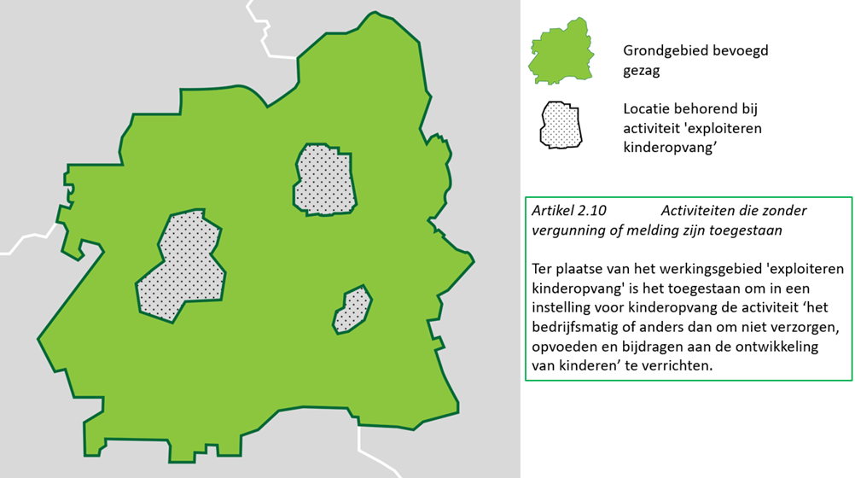

1. Voorbeeld bedoeling van IMOW voor Activiteit

Bovenstaande afbeelding toont het grondgebied van een gemeente en drie Locaties die horen bij de Juridische regel van artikel 2.10. Ter plaatse van deze Locaties is het -kort samengevat- toegestaan om zonder vergunning of melding een kinderopvanginstelling te exploiteren. Regel en Locaties zijn geannoteerd met Activiteit en ActiviteitLocatieaanduiding met als waarde voor activiteitregelkwalificatie ‘toegestaan’. Het is niet de bedoeling om uit deze annotaties af te leiden dat in de rest van het grondgebied van deze gemeente het exploiteren van een kinderopvanginstelling verboden is, of dat voor die activiteit een vergunningplicht of meldingsplicht geldt. Dat kan alleen gelden wanneer dat expliciet in een Juridische regel is bepaald.

IMOW is zo opgezet dat een Juridische regel over een activiteit wordt geannoteerd met een Activiteit, waaraan door middel van het object ActiviteitLocatieaanduiding een kwalificatie wordt gegeven en een Locatie wordt gekoppeld. Daarmee ontstaat een instantie van de Activiteit: op deze Locatie geldt voor die Activiteit dat deze zonder vergunning of melding is toegestaan. De juridische bedoeling wordt expliciet in de Juridische regel vastgelegd; de annotaties zijn daarvan een letterlijke vertaling.

Wanneer het bevoegd gezag in het voorbeeld van Figuur 30 wil bewerkstelligen dat het exploiteren van een kinderopvanginstelling alleen is toegestaan ter plaatse van de drie Locaties en niet is toegestaan in de rest van het grondgebied kan dat op verschillende manieren. We noemen er twee. Een eerste manier is dat er een algemene regel wordt opgenomen, voor het hele grondgebied geldend, met de strekking dat het verrichten van activiteiten alleen is toegestaan waar dat expliciet is bepaald. Voor het exploiteren van een kinderopvanginstelling heeft die algemene regel de werking dat het buiten de Locaties van het voorbeeld verboden is om die activiteit te verrichten. Een tweede manier is het toevoegen van een tweede Juridische regel die bepaalt dat het is verboden om een kinderopvanginstelling te exploiteren, met als Locatie de rest van het grondgebied en de annotaties Activiteit en ActiviteitLocatieaanduiding met als waarde voor activiteitregelkwalificatie ‘verbod’.

Voor interpretatiekwesties kunnen eventueel toepasbare regels worden benut.

1. TPOD1850
2. TPOD1670
3. TPOD1690
4. TPOD1630